1080Ti SOP
- 開機進入Win10
- 開啟start捷徑
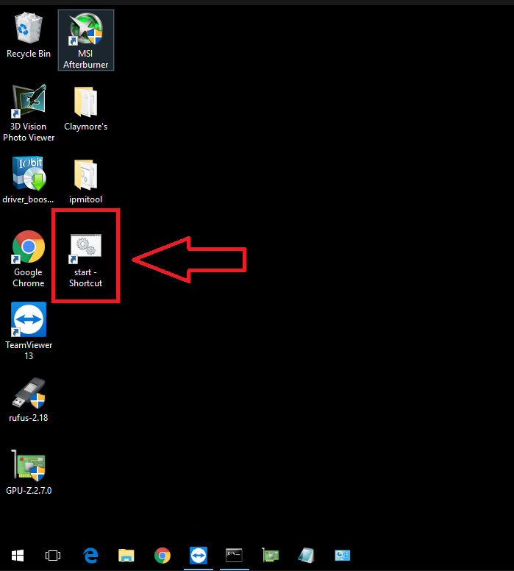
- 開啟後, 確認卡的張數是否正確 (如不能認到全部的卡, 請重開機再嘗試)
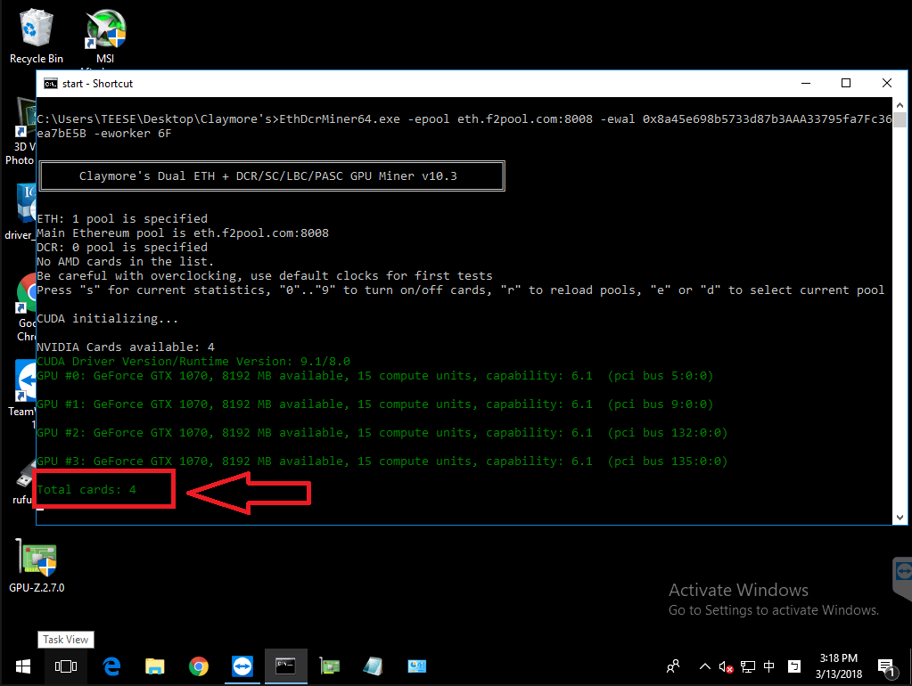
- 能看到如下的算力代表正常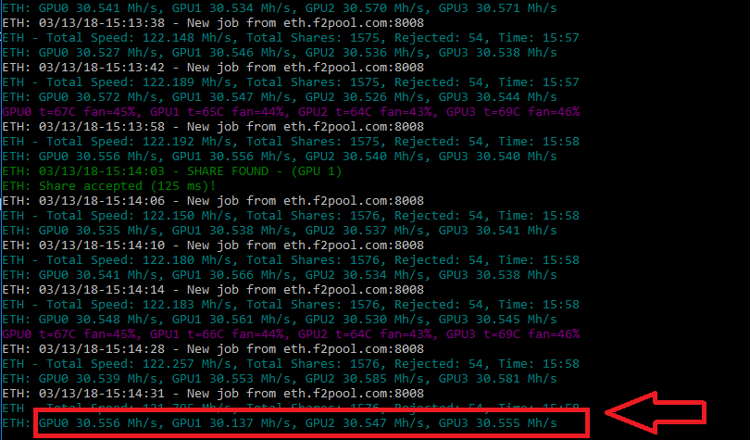
- 開啟MSI afterburner
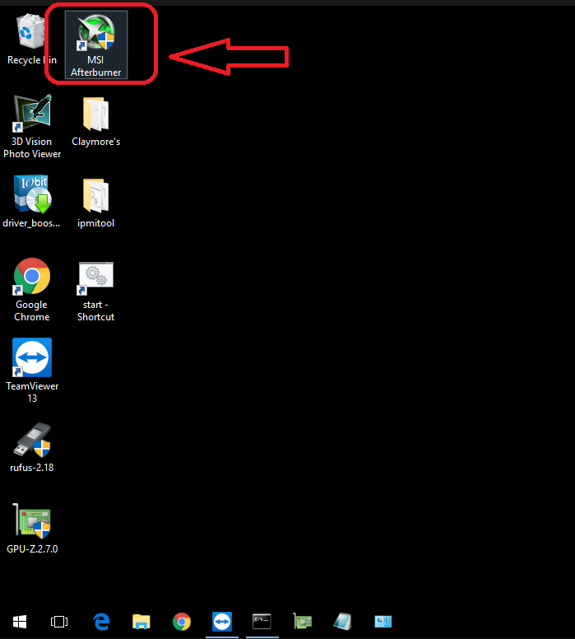

打開長這樣
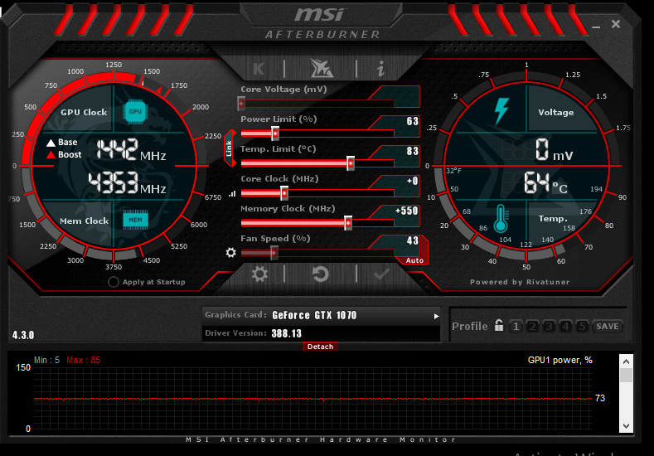
- 打開白色圈圈處 ➔ 確認黃色1號圈內為一樣的圖形 (代表一次可設定所有的卡) ➔ 黃色3號框框內,將power limit調整為63%, memory clock調整為550 ➔ P.S 如果調整power limit時,下方的Temp limit也會跟著被影響, 就先按一下2號綠色框框的按鈕來解除連動, 再將temp limit調整到80度

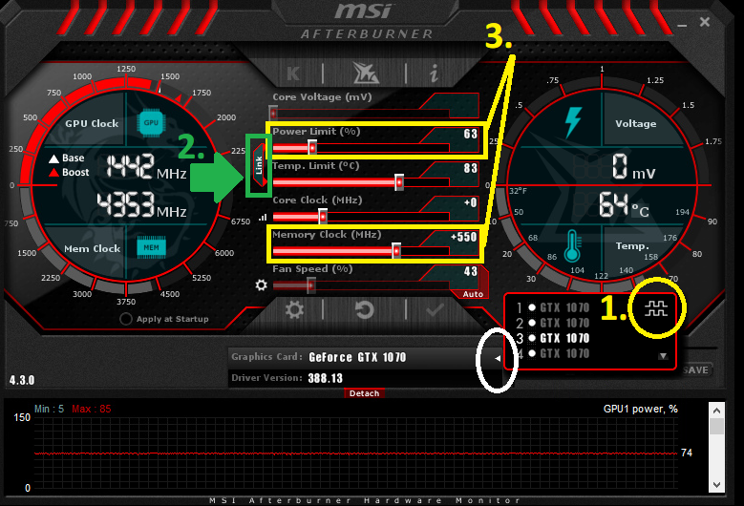
- 調整完後儲存設定.
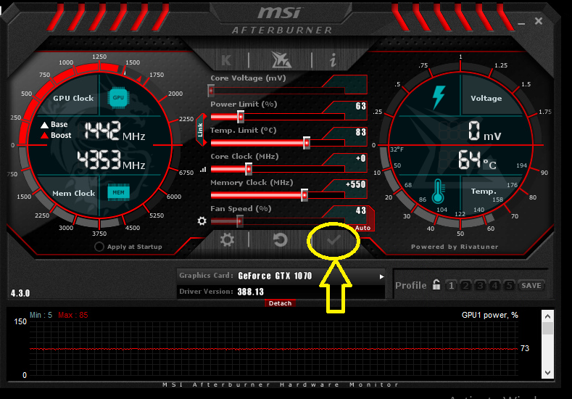
- 回到挖礦視窗來確認紅色框框內每張1080的速度 (超頻後每張大概36.xxx)

- 其他有疑問的地方記得line我 O_Q

